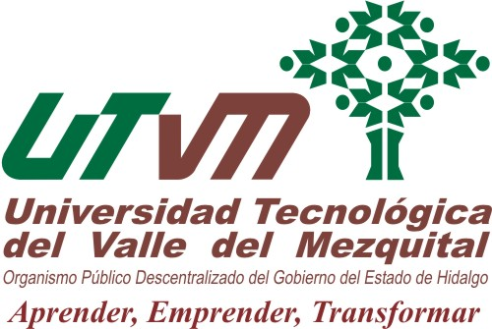

Oficinas sin Papel en la Universidad Tecnológica del Valle del Mezquital

Justificación
Hoy en día la mayoría de las instituciones tanto públicas como privadas invierten fuertes cantidades económicas en la compra y almacenamiento de papel, lo que tiene como consecuencia en muchos de los casos impactos ecológicos irreversibles.

El proyecto que desarrollaremos está encaminado a la automatización (oficinas sin papel) de los procesos que se generan en cada uno de los departamentos administrativos y académicos de la UTVM mediante el uso de las tecnologías de información y comunicación, logrando como resultado a corto plazo tiempos de respuesta cortos en la gestión de documentos y en los flujos de procesos internos, así como el ahorro económico por consumo de papel, almacenamiento, envió y distribución en algunos casos. Apoyando el desarrollo sustentable de nuestro entorno con la contribución al medio ambiente por el desuso del papel.
La “Oficina sin papel” es un concepto integrado dentro de la administración electrónica (e-administración) en un intento de poner las nuevas tecnologías al servicio del medio ambiente.
El proyecto de “Oficina sin papel” para la UTVM, se enmarca dentro de este compromiso donde la utilización eficaz de la administración electrónica dará como resultado la minimización del impacto ambiental gracias a la reducción de la generación de residuos que se puede lograr. Las implicaciones de una oficina sin papel se extiende mucho más allá de la simple reducción de papel. Un buen sistema puede incrementar la productividad eficientizando los procesos, ahorrando tiempo y dinero, automatizando el almacenamiento de documentos, su manipulación y recuperación.
Cabe mencionar que mensualmente se consume 72,426 hojas de papel generando gastos de alrededor de $25,000.00 para atender a una población de 1830 personas (académicos, administrativos y alumnos).

Objetivo general (MÁXIMO 3)
Desarrollar una metodología de automatización de procesos de los diversos departamentos que integran a la UTVM haciendo uso de la firma digital que permita acortar los tiempos de respuesta de los procesos en cuestión con alto nivel de seguridad.

No. | Metas académicas (MÁXIMO 3 POR OBJETIVO)
1.1. | Contar con una metodología de gestión de documentos para reducir el uso del papel.
1.2. | Disminuir el número de días en la gestión de documentos internos de la UTVM.
1.3. | Crear la firma digital para el personal docente y administrativo de la UTVM.

No. | Acciones calendarizadas | E | F | M | A | M | J | J | A | S | O | N | D
1.1.1. | Fortalecimiento de la plataforma de desarrollo de sistemas de la UTVM
1.1.2. | Definición de perfiles
1.2.1. | Capacitación en el uso de la herramienta constructora de flujos de trabajo
1.3.1. | Creación de la firma digital de la UTVM

 | Monto total solicitado | jun-11 | agosoto-11
- Instalar el servidor para la herramienta gestora de flujos de trabajo | 140,000.00
- Establecer perfiles de administradores y usuarios de la herramienta gestora de flujos de trabajo | 48,000.00
- Capacitar a programadores y administradores en el uso de la herramienta | 82,000.00
- Desarrollar la metodología para el establecimiento y uso de la firma digital en la UTVM | 42,000.00

Justificación, descripción y priorización detallada de los recursos necesarios
No.  Acción | Descripción de los recursos necesarios | Justificación de los recursos necesarios | Prioridad |  | Monto de los recursos solicitados
1.1.1. | Adquisición de Servidor de Rack QuadCore 2.66 GHz 16 GB RAM HD SAS 500 GB SATA HotSwap Microsoft® Windows Server® 2008 R2 | Equipo necesario para la operación de la plataforma tecnológica y del almacenamiento de la base de datos de los procesos que se integren a la Oficina sin papel | 1 |  | 140,000.00
1.1.2. | Licencia de uso de la herramienta gestora de flujos de trabajo | Herramienta CASE utilizada para el modelado y la construcción de los flujos de trabajo y roles y perfiles de los usuarios | 2 |  | 48,000.00
1.2.1. | Capacitación para la instalación, administración y operación de la herramienta gestora de flujos de trabajo | Para la construcción de oficinas sin papel dentro de los procesos administrativos de la UTVM, se vuelve necesario contar con personal capacitado en cuanto al uso y administración de la herramienta CASE que haya de emplearse en la gestión de flujos de trabajo | 1 |  | 82,000.00
1.3.1. | Desarrollo de la metodología para el establecimiento y uso de la firma digital en la UTVM | Se requiere crear la firma digital para todo el personal docente y administrativo de la UTVM, para que puedan firmarse los documentos electrónicos y garantizar la validez de la propia firma digital. | 2 |  | 42,000.00
Total |  |  |  | 312,000.00

